**1. Introducción**

**1.1 Motivación**

*“1001 words is worth more than a picture.” Proverbio*

Hoy en día nos encontramos en la era de la digitalización, y en esta, son innumerables las áreas que intervienen directa o indirectamente en el procesamiento digital de imágenes, siempre con el objetivo de mejorar la calidad de la imagen para una correcta interpretación humana o facilitar la búsqueda de información. Durante la formación de la imagen, adquisición, almacenamiento y/o transmisión, muchos son los factores que introducen ruido, afectando

la calidad de la imagen digital impidiendo su correcta interpretación.

Por las problemáticas y necesidades planteadas, surgido de la reflexión conjunta entre médicos y profesores de nuestra universidad, se propuso crear una aplicación que asista al profesional a la hora de realizar mediciones en imágenes médicas, con el fin de proveer datos más precisos y, además, aportar información adicional sobre la imagen analizada.

Es así como luego de un trabajo colaborativo entre el cardiólogo Alejandro [nombre completo], el director de tesis José M. Massa y los autores de este documento, se definieron los objetivos del presente trabajo.

**1.2 Objetivos**

El objetivo principal, y en el que se basa todo nuestro trabajo, es la medición precisa de la íntima-media carotídeo [ver apartado 2.2 para más información], asistiendo al profesional en el diagnóstico, nunca con el fin de que la herramienta genere un diagnóstico propio.

En la búsqueda de este objetivo, nos encontramos con varios objetivos intermedios involucrados con el procesamiento de las imágenes obtenidas por el profesional. Estos incluyen la reducción de ruido, segmentación y medición, las cuales representan fases en nuestro sistema, cada una con sus respectivos algoritmos y particularidades que pueden tanto beneficiar/facilitar la medición o no. Decimos esto debido a que no hay dos imágenes iguales, por lo que la aplicación de cierto algoritmo puede ser beneficioso para un estudio pero representar un deterioro en otro.

Por esto último, se propuso como objetivo presentar una secuencia por defecto que resulta beneficiosa en la mayoría de los casos, pero dejando al usuario que elija los algoritmos que desea utilizar para cada fase, ofreciendo la posibilidad de intercambiar o saltear las mismas. Debido a que el usuario puede preferir alguna secuencia en particular, se planteó poder guardar la secuencia utilizada para una configuración más rápida en el futuro uso de la aplicación.  [menos el primer párrafo no me gusta nada de esto]

**1.3 Resumen**

[mejor hacerlo cuando terminemos sino ahora queda sin suficiente info aunque acá podríamos agregar: **Estructura del trabajo]**

**2. Marco teórico**

**2.1 Imágenes de ultrasonido**

El ultrasonido es una onda de sonido cuya frecuencia excede los 20 kHz. Transporta energía y se propaga a través de varios medios como una onda de presión pulsátil. Para describir la onda, se utilizan diversos parámetros como la densidad de presión, la dirección de propagación, como también el desplazamiento de las partículas. Si este desplazamiento es paralelo a la dirección de propagación, se dice que la onda es longitudinal, o una onda de compresión. En cambio, si el desplazamiento es perpendicular a la propagación, se dice que es una onda transversal, o de corte (*shear*).

Una de las características principales de una onda de ultrasonido es la longitud de la onda λ, la cual mide la distancia entre 2 máximos o mínimos adyacentes, a lo largo de una curva del seno. La otra es la frecuencia f(poner simbolo), la cual representa el número de ondas por unidad de tiempo. El producto de estas dos variables nos otorga la velocidad de propagación de la onda de ultrasonido v = f.λ

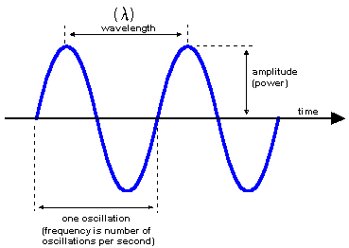

Para obtener la imagen de ultrasonido, existen diferentes modos de escaneo. En particular, estamos interesados en el B-mode (Brightness mode). En este modo, el eco recibido es mostrado como una imagen 2D, en escala de grises. La amplitud del eco que retorna es representado como puntos (pixeles) de una imagen con diferentes valores de grises.

La calidad de la imagen de ultrasonido obtenida depende de la resolución, axial y lateral. La resolución se define como la mínima distancia entre dos puntos en la cual se pueden obtener dos valores distintos.

La resolución axial se refiere a la habilidad de representar dos puntos que yacen a lo largo de la dirección de la propagación del ultrasonido. Este factor depende de la longitud de onda  λ, la cual es recíproca de la frecuencia de ultrasonido ( λ = v / f), por lo tanto, aumentar la frecuencia resulta en una mejora de la resolución axial. Por otro lado, la resolución lateral es la habilidad de representar dos puntos que se encuentren a un ángulo recto de la dirección de la propagación del ultrasonido, por lo que depende del ancho de la onda de ultrasonido (el haz). Para poder referenciar 2 puntos muy cercanos entre sí, se necesita que el ancho del haz sea lo mas chico posible, mientras que el diámetro del transductor se mantiene lo más grande posible.

Es importante aclarar que cuando se debe seleccionar la frecuencia de transmisión, el usuario encargado de obtener las imágenes tiene que tener en consideración que resolución axial es proporcional a la propagación del ultrasonido, mientras que la intensidad de la señal depende de la atenuación que recibe la señal transmitida por el cuerpo humano, con lo que a mayor frecuencia, mayor es la atenuación. Es así como existe un costo-beneficio entre las imágenes de ultrasonido con gran calidad pero poco profundas con las de baja calidad pero muy profundas.

**2. Modos de escaneo para la obtención de imágenes de ultrasonido**

Los dos principales modos de escaneo son el A-Mode y el B-Mode, sin embargo hay otros modos de obtención como M-Mode, ultrasonido doble (duplex ultrasound), codificación de ultrasonido por color (color-coded ultrasound) y Doppler de potencia (Power Doppler Ultrasound), el cuál será explicado más adelante.

A-Mode es un modo de escaneo por amplitud, lo cual hoy en día es más de carácter histórico. En este modo, la fuerza de la señal de eco es medida y se ve como una sola señal continua y en la misma dirección. En definitiva, el A-Mode se representa como una única línea en la que los saltos abruptos representan un gran cambio en la amplitud de la señal. Esta técnica de escaneo tiene la limitación que la señal grabada es de una única dimensión (1D) con escasa información anatómica  presente. Es una técnica que sólo se utiliza en casos muy específicos (como un oftalmologo que desea obtener una medición muy precisa de distancia), queda descartada especialmente en en el estudio de una enfermedad cardiovascular.

B-Mode (por Brightness Mode/Modo Brillo), la señal de eco es representada como una imagen en dos dimensiones (2D) en escala de grises. La amplitud de la señal de eco que retorna es representada como puntos de una imagen con diferentes valores de grises como se puede ver en la imagen a continuación. [PONER IMAGEN NUESTRA]

Esta imagen es construida linea por linea por estos puntos. Como se dijo anteriormente, este tipo de modo es el que nos interesa a nosotros ya que es mediante el cuál se obtuvieron las imágenes de estudio. Es importante aclarar que hoy en día, los avances en este modo de obtención de las imágenes permiten una mejora en la definición anatómica, lo que permite la caracterización de la placa por ejemplo.

M-Mode se basa en el modo A a través del tiempo obteniendo como resultado varias líneas consecutivas a través del tiempo . Para el caso de un estudio cardiológico se utiliza en la obtención de información cardíaca y el tiempo preciso del movimiento vascular.

El movimiento de sangre genera un cambio en la frecuencia Doppler, detectado por la alteración en el tono de las ondas acústicas reflejadas que provoca el movimiento de las células rojas (esta frecuencia se puede utilizar también para calcular la velocidad del movimiento de la sangre mediante la ecuación de Doppler). Este tipo de estudio se puede combinar con el B-Mode (que es lo que se hace hoy en día) por lo que de esta manera: con la ecografía convencional de brillo se muestran las estructuras de los vasos sanguíneos y mediante Doppler se muestra el movimiento de las células rojas de la sangre a través de los vasos y el sonido de los cambios de frecuencia (ultrasonido doble/duplex ultrasound).

En el ultrasonido por color, cada pixel es monitoreado para saber si hubo algún cambio en el efecto Doppler. Usando esta técnica el movimiento de las células rojas se refleja mediante el color. El resultado es una imagen que resulta de las superposición de la imagen color sobre la obtenida por el modo B.

Para el caso de Doppler de potencia, la representación del flujo base se combina con el power of the Doppler spectrum rather than on the mean Doppler frequency. This modality results in an angle, which is independent of the resulting enhanced sensitivity in flow detection as compared to the color-coded Doppler, and, therefore, the detection of low flow is better viewed.

[ Despeckle Filtering Algorithms and Software for Ultrasound Imaging.pdf]

**2. Limitaciones de las imágenes de ultrasonido**

Dado que trabajaremos con imágenes obtenidas por el B-Mode estudiaremos la variabilidad que existe entre las mismas, aún usando el mismo equipo y la misma configuración. Las causas de esto son descritas a continuación:

1. La difracción y efectos geométricos, donde la tecnología de composición espacial puede ser usada para corregir la imagen.
2. La diferencia entre la profundidad e intervención de los tejidos que existe entre los diferentes pacientes por lo que se deben aplicar técnicas de normalización para estandarizar la imagen.
3. El ruido Speckle que afecta a las imágenes de ultrasonido obtenidas por este método. Se ha probado que este ruido varía dependiendo del tejido biológico que se esté evaluando. Este ruido es muy difícil de eliminar y puede provocar pequeñas y oscuras regiones, degradando la resolución espacial de la imagen.
4. Bajo contraste de la íntima media o los bordes de la placa y un tamaño muy pequeño de la misma, lo que resultaría en una lectura muy difícil de la imagen.
5. Debido a los efectos de sombra hay un falso efecto de que no se recibe o es muy bajo el eco recibido. Esto provoca que no se reconozcan ciertas estructuras como la íntima media o la misma placa.
6. La baja señal debido al ruido en algunos componentes que no reproducen eco, puede provocar cierta dificultad al encontrar la placa en la carótida o en cualquier otro tejido que se esté investigando (esta dificultad puede superarse si se aplica el modo color).
7. Las imágenes evaluadas por un mismo profesional en diferentes ocasiones o estas mismas imágenes evaluadas por diferentes profesionales varía.

**2. Ruido Speckle**

Speckle es un ruido multiplicativo en intensidad y amplitud que degrada la calidad y, por ende, visión normal de las imágenes provenientes del uso de ultrasonido o de un Radar de Apertura Sintética (SAR). Se presenta en las imágenes médicas con iluminación coherente (la luz es reflejada en una superficie desigual). Este ruido se desvía del ruido gaussiano, independientemente de la señal y adicionado al verdadero valor. Es generalmente más difícil de eliminar en una imagen, porque la intensidad del ruido vara con la intensidad de la señal.

El ruido speckle se puede modelar como un ruido multiplicativo aleatorio, por ejemplo, su desviación estándar es proporcional a su media. Dicho esto se presenta la siguiente fórmula:

Ir = Io + n  Io

donde n es una distribución uniforme aleatoria con promedio=0 y con una varianza cuadrada que por defecto es 0.04. Io es la imagen original a la que se le agrega el ruido.

**2.2 Íntima-media carotídeo**

Las arterias carótidas son las dos arterias, que se extienden a derecha e izquierda por ambos lados del cuello, e irrigan el cuello y la cabeza. Las arterias carótidas se llaman primero arterias carótidas primitivas o comunes, para bifurcarse en arteria carótida externa por un lado, y arteria carótida interna por el otro.

Las arterias carótidas primitivas son dos arterias(derecha e izquierda) que nacen en los troncos arteriales que hay en el tórax en diferentes lugares:

1. La carótida primitiva derecha nace del tronco braquiocefálico y es más corta que la izquierda.
2. La carótida primitiva izquierda nace de la aorta en su parte ascendente. Conecta con el tronco venoso braquiocefálico izquierdo y discurre (se extiende) paralela a la tráquea, aunque más alejada de la carótida izquierda.

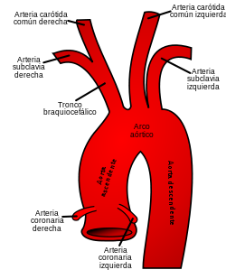

Las carótidas comunes se extienden hasta el borde superior del cartílago tiroides, donde se bifurcan en dos ramas terminales:

1. La carótida externa se corresponde con las arterias de la cara y los tegumentos de la cabeza.
2. La carótida interna, que se distribuye por el encéfalo y el globo ocular.

El espesor Íntima-Media (EIM) carotídeo ha mostrado asociación con los factores de riesgo cardiovasculares y con la prevalencia de enfermedad cardiovascular; también puede ser predictor independiente de enfermedad cardiovascular, vascular periférica y cerebrovascular.

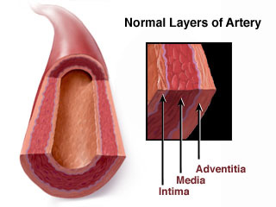

El EIM de la carótida común es un marcador y predictor de algunos de los factores de riesgo cardiovasculares. Sin embargo, existen razones anatómicas y patológicas de peso para considerar al EIM combinado de los tres segmentos anatómicos, como un marcador y predictor más eficaz. La medición del EIM manifiesta los cambios de la pared arterial de un individuo aunque también puede proporcionar datos del riesgo y salud de una población si se desea extender el alcance del estudio.

Un punto controvertido en la valoración del EIM es la variedad de protocolos utilizados para su determinación/medición lo que dificulta la interpretación y comparación de los resultados. Al realizar la evaluación por ultrasonido (US), a nivel carotídeo hay diversas posibilidades de obtener y sistematizar la información contenida en el árbol vascular.

Los diversos protocolos incluyen la evaluación de uno, dos o los tres segmentos carotídeos (arteria carótida común, bifurcación, y arteria carótida interna).Además, se puede medir solamente el aumento difuso del EIM, excluyendo las zonas con placa, o incluir el espesor de la placa como parte del EIM. También cabe la posibilidad de medir solo la pared lejana, o bien medir la pared cercana y la pared lejana,  y promediarlas.

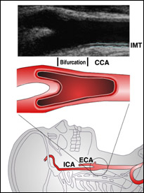

Debido a los riesgos planteados anteriormente que se pueden detectar gracias a este método, resulta necesario realizar la medición del grosor del complejo íntima media, así como la caracterización de las placas de ateromas. La medición del complejo íntima media puede realizarse de forma computarizada, o manualmente. Su valor normal se considera de 0.6 a 0.8mm, entre 0.8 y 1.0mm se considera indeterminado, y más de 1.1mm es actualmente el valor anormal más aceptado.

En la actualidad, es el único parámetro ecográfico recomendado por la American Heart Association para uso rutinario en el screening de riesgo cardiovascular.

**3. Estado del arte**

**4. Método propuesto**

**4.1 Solución general**

….

Como arquitectura para la herramienta, se decidió utilizar un *pipeline* basado en filtros. Esta solución consiste en ir transformando un flujo de datos en un proceso comprendido por varias fases secuenciales, siendo la entrada de cada una la salida del anterior.

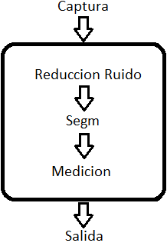

Las fases que se plantearon para el siguiente trabajo son las siguientes:

1. Captura de las imágenes
2. Reducción de ruido
3. Segmentación
4. Medición

Cada una de estas fases, tiene una interfaz bien definida (se sabe que debe recibir, y qué devuelve como resultado), haciendo que sea flexible tanto poder cambiar una fase por otra, como también saltear fases si ya se tiene un resultado intermedio, y solo se requiere de las siguientes fases.

Esto hace que la herramienta pueda ser modificada o extendida en un futuro, sin necesidad de cambiar ninguna otra parte del código.

**4.2 Captura de las imágenes**

[Averiguar máquina de alejandro]

Los exploradores de ultrasonido consisten en una consola que contiene una computadora y sistemas electrónicos, una pantalla de visualización para video, y un transductor que se utiliza para hacer la exploración.

El transductor es un dispositivo portátil pequeño que se asimila a un micrófono y que se encuentra conectado al explorador por medio de un cable. El transductor envía ondas acústicas inaudibles de alta frecuencia dentro del cuerpo y luego capta los ecos de retorno de los tejidos.

La imagen por ultrasonido es inmediatamente visible en un a pantalla de visualización para video que se asemeja a un monitor de computadora. La imagen se crea en base a la amplitud (volumen), frecuencia (tono) y tiempo que le lleva a la señal ultrasonora en retornar desde el área del paciente que está siendo examinada hasta el transductor, como así también la composición del tejido del cuerpo y el tipo de estructura del cuerpo a través de la cual viaja el sonido.

Como resultado, se obtienen imágenes de la arteria carótida en formato BMP, de 800 x 652 pixels como la siguiente:

[SOURCE: <http://www.scielo.org.ar/scielo.php?script=sci_arttext&pid=S1850-37482006000300014>]

[Imagen carótida]

**4.3 Reducción de Ruido**

El ruido en las imágenes es información no deseada, la cual contamina y degrada la misma. Existen diferentes tipos de ruidos, como puede ser ruido Gaussiano, ruido Impulsional o ruido uniforme (uniforme frecuencial y uniforme multiplicativo).

Las imágenes de ultrasonido presentan un tipo especial de ruido, llamado Speckle (de origen uniforme multiplicativo), el cual degrada significativamente la calidad de la imagen, aumentando de esta forma la dificultad de discriminar detalles finos durante su diagnóstico. Se dice que este ruido es de origen uniforme multiplicativo, ya que la señal obtenida es fruto de la multiplicación de dos señales: la imagen original, y una señal de ruido. Dependiendo de qué tan grande sea la señal de ruido, mayor será el deterioro en la imagen.

[SOURCE: <http://itzamna.bnct.ipn.mx/dspace/bitstream/123456789/8591/1/582.pdf>]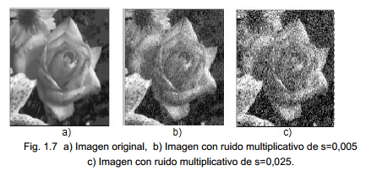

Para poder aproximarnos a un filtro de reducción de ruido Speckle, se necesita saber modelar dicho ruido. Dicho modelo, tanto para imágenes de ultrasonido, como SAR, se puede aproximar  como un modelo multiplicativo. La imagen obtenida por el ultrasonido, puede ser definida por:

yi,j = xi,j ni,j + ai,j

donde yi,j  representa al pixel con ruido, xi,j es el pixel libre de ruido, ni,j y ai,j representan el ruido multiplicativo y aditivo, respectivamente, y i,j son los índices en 2 dimensiones de la imagen, pertenecientes al espacio real. Como el factor de ruido aditivo, es significativamente menor que el multiplicativo, la fórmula [número form] se puede reescribir de la siguiente manera:

yi,j = xi,j ni,j

Las técnicas de eliminación de ruido se basan en tratar de estimar la verdadera intensidad xi,j, en base a la intensidad yi,j , con la ayuda de estadísticas locales calculadas a partir de los valores próximos al pixel en cuestión (vecindad).

Este ruido también dificulta el procesado de las imágenes, como puede ser la segmentación y la detección de bordes, por lo cual es de suma importancia poder eliminar (o reducir significativamente) el mismo. Hay que tener sumo cuidado al realizar esta operación de eliminación de ruido, ya que no se debe eliminar información sensible a la imagen, es por esto que se deben calibrar los parámetros de los filtros para adaptarse a los diferentes tipos de imágenes.

Existen diferentes categorías de algoritmos para tratar de reducir el ruido en las imágenes de ultrasonido, como puede ser: filtros lineales, filtros no lineales, filtros anisótropos y filtros de wavelet [Referencia libro].

Los filtros lineales realizan una operación de convolución entre la imagen a ser filtrada, y una máscara. El principal inconveniente de estas técnicas es el enturbiamiento que se produce en las imágenes, provocando el difuminado de los bordes, por lo que tienen que ser utilizados con cierta precaución.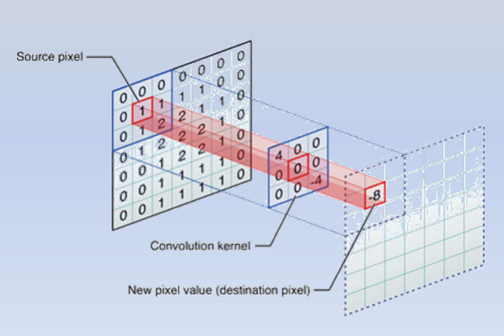

Al aplicar estas técnicas, como se mencionó anteriormente, existe un costo-beneficio entre la reducción de ruido que se obtiene y la pérdida de información en la imagen, es por eso, que hay que tener sumo cuidado al momento de elegir qué algoritmos utilizar.

A continuación, se analizarán diferentes métodos de reducción de ruido para imágenes de ultrasonido, para luego poder continuar la etapa siguiente de segmentación con imágenes más nítidas y claras.

Estos algoritmos fueron obtenidos de la bibliografia [LIBRO], pero su implementacion estaba realizada en Matlab [<http://www.mathworks.com/products/matlab/>]. Para utilizarlos dentro de nuestra herramienta, fue necesario hacer una exportación de dicho código en Matlab, a Java (lenguaje utilizado por la herramienta propuesta). Realizar este cambio no fue tan sencillo, ya que al ser un lenguaje desarrollado para funciones matemáticas específicas, MatLab ya poseía algunas funciones propias de este lenguaje utilizadas dentro de los algoritmos, las cuales debimos implementar desde cero (selección de ROI’s(Región de Interés), cálculos estadísticos, etc).

Como método de validación para el nuevo código generado, se utilizó el coeficiente de correlación de Pearson, el cual es muy utilizado para la comparación entre imágenes. La principal ventaja de utilizar este método, es que condensa la comparación de 2 imágenes bidimensionales, a un solo escalar, r.

[SOURCE: <http://jps.anl.gov/vol.2/3-Correlation.pdf>]

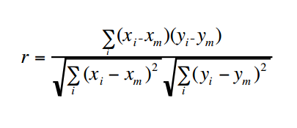

Como resultado, si r = 1, quiere decir que ambas imágenes no presentan diferencia alguna (son idénticas). Si r = 0, el significado es que las imágenes no poseen ninguna relación alguna, y r = -1 significa que existe una correlación negativa perfecta, es decir, una imagen es el negativo de la otra.

Todos los algoritmos implementados en la herramienta, fueron validados mediante este método (implementación en Matlab), obteniendo valores casi perfectos (r= 0,99). Esta evidencia nos sirve como validación para los algoritmos propuestos a continuación.

**4.3.1 Media**

Este proceso de filtrado consiste en la aplicación a cada uno de los pixeles de la imagen de una matriz de filtrado de tamaño N x N (generalmente de 3x3, pero pueden ser valores mayores también) compuesta por números enteros, y que genera un nuevo valor mediante una función del valor original y de los píxeles circundantes. El resultado final se divide por un escalar, generalmente la suma de los coeficientes de ponderación.

[SOURCE: <http://www.um.es/geograf/sigmur/teledet/tema06.pdf>]

Hay que tener en cuenta que los bordes de la imagen no podrán procesarse, ya que la ventana de filtrado saldría fuera de la imagen. De este modo, se pierden N - 2 filas y N - 2 columnas, por cada lado de la imagen.

Para el filtro de la media, se le asigna al píxel central la media de todos los píxeles incluidos en la ventana. La matriz de filtrado estaría compuesta en su totalidad por unos, y el divisor será el número total de elementos de la matriz. (Ref a la figura)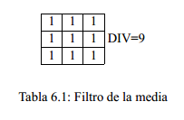

**4.3.2 Media Ponderada**

En el filtro de la media ponderada, no todos los elementos de la matriz son unos, sino que se puede dar un peso específico a cada uno (en general se le da más peso al pixel del medio) para obtener un resultado más parecido a la imagen original, y evitar que la imagen final sea borrosa.

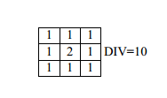

Otro filtro ponderado comúnmente usado, es el que asigna mayor peso al pixel central que a sus vecinos, y a los vecinos de tipo cuatros que a los de tipo ocho, obteniendo una máscara como la siguiente:

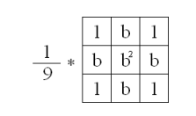

**4.3.3 Filtro Geométrico**

Este filtro utiliza una técnica de reducción de ruido no lineal. Compara la intensidad del pixel central dentro de una ventana de 3x3 con sus ocho vecinos, y basándose en la intensidad de estos, se incrementa o decrementa la intensidad del pixel central, para que el mismo sea más representativo de sus alrededores.

Consta de un algoritmo iterativo, el cual presenta la siguiente forma:

1. Seleccionar una dirección, y asignarle valores a los pixeles.

Seleccionar la dirección north-south (NS) y los siguientes pixeles como a, b y c. [Numero Imagen]

1. Realizar el ajuste del pixel

if a >= b + 2, then b = b + 1;

if a > b and b <= c, then b = b + 1;

if c > b and b <= a, then b = b + 1;

if c >= b + 2, then b = b + 1;

if a <= b - 2, then b = b - 1;

if a <  b and b >= c , then b = b - 1;

if c <  b and b >= a, then b = b - 1;

if c <= b - 2, then b = b - 1.

1. Repetir los pasos 1 y 2 para las siguientes direcciones: west-east (WE), west-north to southeast(WN-SE) y northeast to west-south (NE-WS) [Numero Imagen

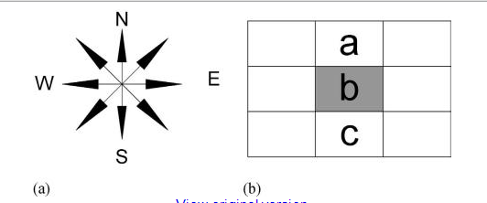

**4.4 Segmentación**

La segmentación de imágenes divide la imagen original en sus partes constituyentes hasta un nivel de subdivisión en el que se aislen las regiones u objetos de interés, para así poder simplificar y/o cambiar la representación de una imagen en otra más significativa y fácil de analizar.

Los algoritmos de segmentación se basan en una de estas dos propiedades básicas de los valores del nivel de gris: discontinuidad o similitud entre los niveles de gris de pixeles vecinos.

*Discontinuidad*: Se divide la imagen basándose en cambios bruscos de nivel de gris. En base a esto, se puede aplicar detección de puntos aislados, detección de líneas y detección de bordes.

*Similitud*: Se divide la imagen basándose en la búsqueda de zonas que tengan valores similares, conforme a unos criterios prefijados. Se pueden utilizar métodos del estilo de crecimiento de región (region growing), como también umbralización.

Para este trabajo, nos centraremos en la detección de bordes de una imagen digital en escala de grises.

[http://alojamientos.us.es/gtocoma/pid/tema4.pdf]

**4.4.1 Detección de Bordes**

La idea que subyace en la mayor parte de las tecnicas de deteccion de bordes es el cálculo de un operador local de derivación ya que un píxel pertenece a un borde si se produce un cambio brusco entre niveles de grises con sus vecinos.

Existen dos clases de detectores de bordes. Los primeros son los detectores en los cuales no se tiene ninguna información a priori de la escena a analizar, ni del posicionamiento de los bordes. Esta clase de detectores autónomos son muy flexibles, ya que no están limitados solamente a un tipo particular de imágenes. Para su funcionamiento, se basan en el principio de procesamiento local: la única forma que tienen de detectar un borde es en base a las intensidades de los pixeles vecinos.

El segundo tipo se trata de detectores contextuales, en el sentido que son guiados por los resultados de otros componentes del sistema o por un conocimiento previo de la estructura del borde en la escena. Existen pocos detectores de este tipo propuestos.

[http://citeseerx.ist.psu.edu/viewdoc/download?doi=10.1.1.27.1821&rep=rep1&type=pdf]

Un problema a tener en cuenta, como se mencionó a lo largo del trabajo, es que en la búsqueda de los cambios bruscos para detectar los bordes, también se detectara colateralmente el ruido. Es por eso, que se necesita realizan un pre procesamiento de la imagen, y realizar un suavizado de la misma para reducir el ruido.

*Borde ideal*: forman un camino de un pixel de ancho, en los que se produce, perpendicularmente, un cambio en el nivel de gris.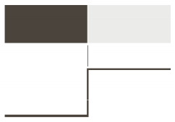

*Borde rampa*: forman un conjunto de pixeles conexos en los que se produce, en una determinada dirección, una variación gradual en el nivel de gris.

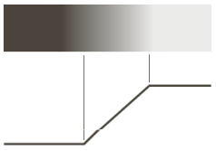

En general, no hay forma de conocer si los pixeles detectados como parte del borde son correctos o no (intuitivamente hablando). Existen casos los cuales se denominan falso positivo, en el que el detector devuelve un pixel cuando en realidad no perteneceria a ningun borde, y un falso negativo, en el que el detector no devuelve un pixel cuando en realidad pertenecía a un borde.

Las técnicas clásicas de detección de bordes se basan en diferenciar a la imagen, esto es, encontrar la derivada respecto a los ejes x e y, o gradiente. El gradiente de una imagen en un punto indica la variación máxima de la función en ese punto, y se define como

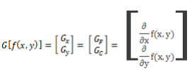

El proceso de determinar si un punto es borde o no lo da si el valor del módulo del gradiente supera o no a un valor de umbral dado, calculando el módulo como |G| = RAIZ(Gx2 + Gy2).

La siguiente figura muestra las derivadas primera y segunda del perfil de nivel de gris de la imagen superior.

Como se puede observar en la figura, la primer derivada es positiva para cambio a nivel de gris más claro, y negativa en caso contrario y cero en aquellas zonas con un nivel de gris uniforme.

La segunda derivada presenta un valor positivo en la zona oscura de cada borde, valor negativo en la zona clara de cada borde, y un valor de cero justo en la posición de los bordes.

El valor de la magnitud de la primera derivada nos sirve para detectar la presencia de bordes, mientras que el signo de la segunda derivada nos indica si el píxel pertenece a la zona clara o la zona oscura. Además, la segunda derivada presenta siempre un cruce por cero en el punto medio de la transición, haciendo que sea muy útil para detectar bordes en una imagen.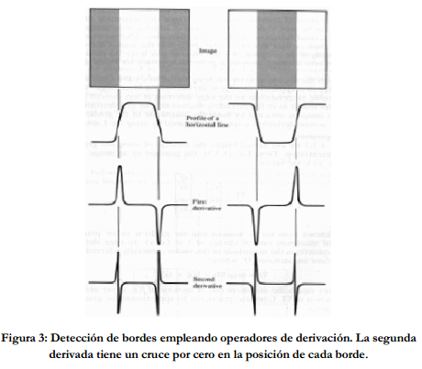

Como mencionamos anteriormente, el cálculo del gradiente se basa en obtener las derivadas parciales para cada pixel. Estas derivadas se pueden implementar digitalmente aplicando una máscara de píxeles a partir de los cuales se hallan los valores Gx (Gradiente por fila) y Gy (gradiente por columna).

A continuación presentaremos algunas matrices que se utilizan para calcular las derivadas parciales, y así obtener los bordes correspondientes a la imagen.

*Operador de Sobel*

Los operadores de gradiente, en general, tienen el efecto de magnificar el ruido subyacente en la imagen. No obstante, el detector de Sobel se puede ver como la combinación de un filtro de suavizado del ruido con un operador de aproximación imprecisa de gradiente.

Para este detector, se utiliza una máscara de 3x3, esta máscara se mueve pixel a pixel, calculando el valor del gradiente para cada uno de ellos (el pixel central de la máscara), aplicando las fórmulas anteriormente mencionadas. Como ya se ha explicado anteriormente, una vez obtenido el valor del gradiente se decide si es un borde o no en función de un umbral prefijado. Este proceso es común a todos los operadores que se verán a continuación.

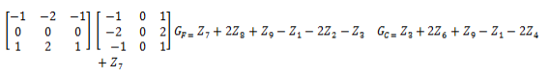

Como se puede observar en los valores de las máscaras, Sobel enfatiza el valor de los píxeles cercanos al centro, al proporcionarles un coeficiente de 2, mientras que a los otros valores le asigna 1. Este operador es el más usado comúnmente y en la práctica, proporciona una buena detección de bordes.

[Poner imagen original, Gx, Gy , Ambos]

Como principales ventajas de este detector, se puede resaltar la buena respuesta en cuanto a la detección de bordes horizontales y verticales, y la capacidad de proporcionar un leve suavizado además del efecto de derivación. Como contraparte, no tiene una buena respuesta cuando existen muchos bordes diagonales, el tiempo de cálculo es lento, y no brinda información acerca de la orientación del borde.

Operador de Prewitt

Este operador es similar al de Sobel, con la diferencia en los coeficientes utilizados, ya que Prewitt no enfatiza los píxeles cercanos al centro de la máscara, como se puede observar en las siguientes máscarashttps://lh6.googleusercontent.com/38vKmjLXsCHErsRAbjwsnd_piDNG9c2uPmeuCM2EdHcm-uPMUxvVtM_frfm7mmOadtc1WKLCaMUq2zua_xSNZvMWCpSqOKjP9Nnjy1u3_PeuPbYzv9T-GFAg7Q

[Poner imagen original, Gx, Gy , Ambos]

http://carpente.es/archivos/fic/opt/va/Teoria/02%20-%20DeteccionBordes.pdf

**4.5 Medición**